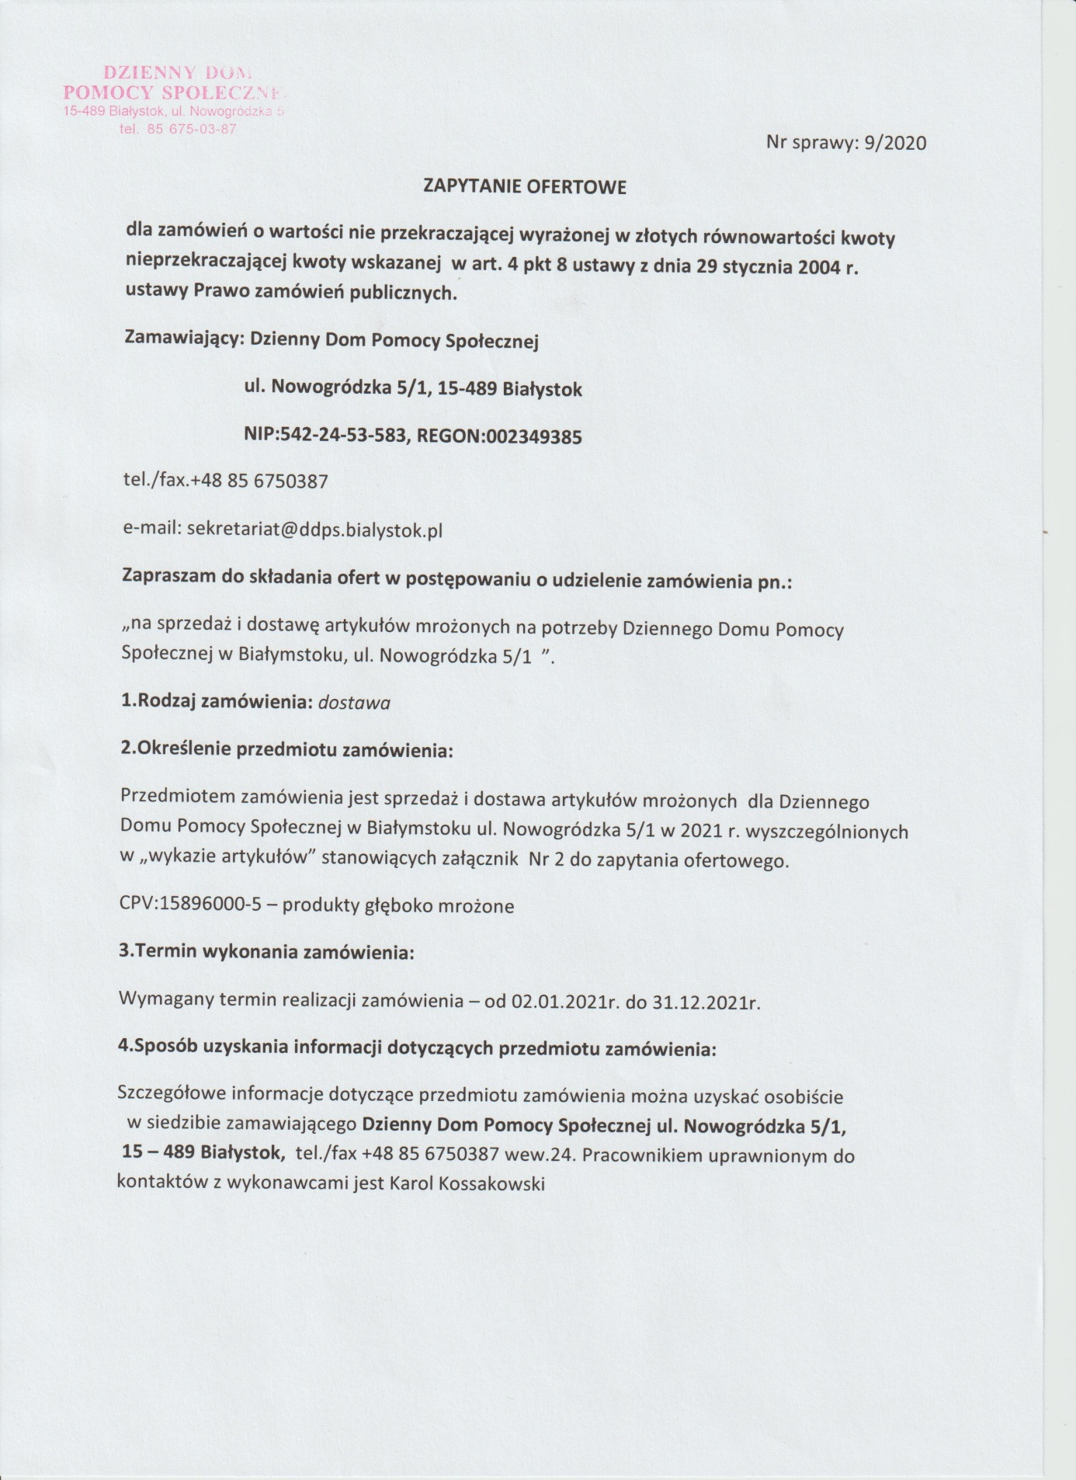

5.Opis wymagań stawianych wykonawcy:
O udzielenie zamówienia mogą ubiegać się wykonawcy, którzy: Artykuły mrożone winny być dostarczone do magazynu artykułów żywnościowych w Białymstoku, ul. Nowogródzka 5/1. Zapotrzebowanie na poszczególne artykuły (ilość, rodzaj, dzień dostawy) będzie składane telefonicznie przez Zamawiającego w godz.7.00 – 15.30, dostawa – następnego dnia po złożeniu zamówienia telefonicznego, w godz. 7.30 - 8.30( oprócz niedziel i świąt). Dostarczane artykuły winny spełniać wymogi jakościowe odpowiednie dla I gatunku danego asortymentu, posiadać optymalny termin do spożycia oraz odpowiadać ilościom di asortymentowi złożonego zamówienia. Dostawa transportem i na koszt dostawcy. Wykonawca powinien mieć wdrożony system HACCP. Dostawca może dostarczyć zamówione artykuły mrożone w innym gatunku niż pierwszy za zgodą zamawiającego, jednak cena tych artykułów winna być odpowiednio niższa do jakości dostarczanego towaru /gatunku/. Jakość /gatunek I/ artykułów mrożonych oraz sposób ich dostawy do zamawiającego winny spełniać wymogi określone w stosownych przepisach. Dostawca dostarczy zamawiającemu na jego prośbę dane osobowe producenta dostarczonych produktów /artykułów mrożonych/. Na dostarczone artykuły sprzedawca wystawi fakturę VAT, która będzie opłacona przelewem.
Ilości poszczególnych asortymentów podane w załączniku Nr 2 do zapytania ofertowego , nie są obligatoryjne i mogą ulec zwiększeniu lub zmniejszeniu ze względu na aktualne potrzeby Zamawiającego. Za zamówienie mniejszej ilości poszczególnych asortymentów ujętych w załączniku Nr 2 Zamawiający nie będzie ponosił żadnych skutków prawnych i finansowych.
Ustalone ceny będą stałe przez cały okres obowiązywania umowy a ich zmiana będzie dopuszczalna jedynie w przypadku ustawowej zmiany stawek VAT i wyłącznie z wysokości wynikającej z tej zmiany.
Zamawiający informuje, iż każda faktura dołączona do dostawy będzie dokładnie sprawdzana przez wyznaczonego pracownika. W przypadku dostarczenia faktury z cenami innymi niż przedstawiono w ofercie zamawiający wstrzyma ich zapłatę. Jeżeli pomimo monitów i ostrzeżeń zamawiającego względem wykonawcy nie będzie on nadal się stosował do warunków opisanych w niniejszym zapytaniu ofertowym umowa zostania rozwiązana ze skutkiem natychmiastowym i rozpisane zostanie nowe postępowanie o udzielenie zamówienia.
Zamawiający może zamówić artykuły o innej nazwie niż podano w zapytaniu ofertowym , które winny być dostarczone bez zmian warunków sprzedaży i dostawy.
Ilekroć w opisie przedmiotu zamówienia użyto lub wskazano znaki towarowe, patenty lub ich pochodzenie – wskazaniu takiemu towarzyszą wyrazy „lub równoważny”. Wykonawca może zaproponować artykuły wymienione w załączniku nr 2 do zapytania ofertowego lub równoważne tj. posiadające te same właściwości i walory jakościowe co produkt podany przykładowo.
6.Zawartość oferty.
Dla ważności oferty cenowej musi ona zawierać następujące dokumenty:
- ofertę wykonawcy- załącznik nr 1 do zapytania ofertowego.
- wypełniony wykaz artykułów- załącznik nr 2 do zapytania ofertowego.
- podpisany wzór umowy – załącznik nr 3 do zapytania ofertowego.
7.Opis sposobu obliczenia ceny ofertowej:
- cenę ofertową należy przedstawić jako cenę: netto, podatek VAT, brutto,
- cena ofertowa podana przez wykonawcę obowiązuje przez okres ważności umowy i nie podlega waloryzacji.
8.Przy wyborze propozycji do realizacji zamawiający będzie się kierował kryterium:
Najniższej ceny – Cena - 100%.
9.Opis sposobu wyboru oferty najkorzystniejszej:
Zamawiający wybierze jako najkorzystniejszą ofertę, która spełnia wszystkie postawione wymagania udziału w postępowaniu oraz przedstawia najniższą cenę.
10.Forma, miejsce i termin złożenia oferty:
- ofertę należy sporządzić w języku polskim (czytelną i trwałą techniką) na załączonym druku „Formularz ofertowy”,
- ofertę należy składać w zaklejonej kopercie w terminie do dnia 07.12.2020r , do godz. 10:30 w siedzibie zamawiającego ul. Nowogródzka 5/1, 15-489 Białystok w sekretariacie osobiście lub pocztą na adres zamawiającego lub wysłać pocztą elektroniczną na adres: zastepca@ddps.bialystok.pl.,
- na kopercie należy umieścić nazwę i adres wykonawcy, nazwę i adres zamawiającego oraz napis: „Oferta na wykonanie: na sprzedaż i dostawę artykułów mrożonych, nie otwierać przed godz:11:00 w dniu 07.12.2020r. ”,
- oferta otrzymana przez zamawiającego po ww. terminie zostanie zwrócona wykonawcy bez otwierania,
- wykonawca może wprowadzić zmiany lub wycofać złożoną przez siebie ofertę przed upływem terminu do jej składania.

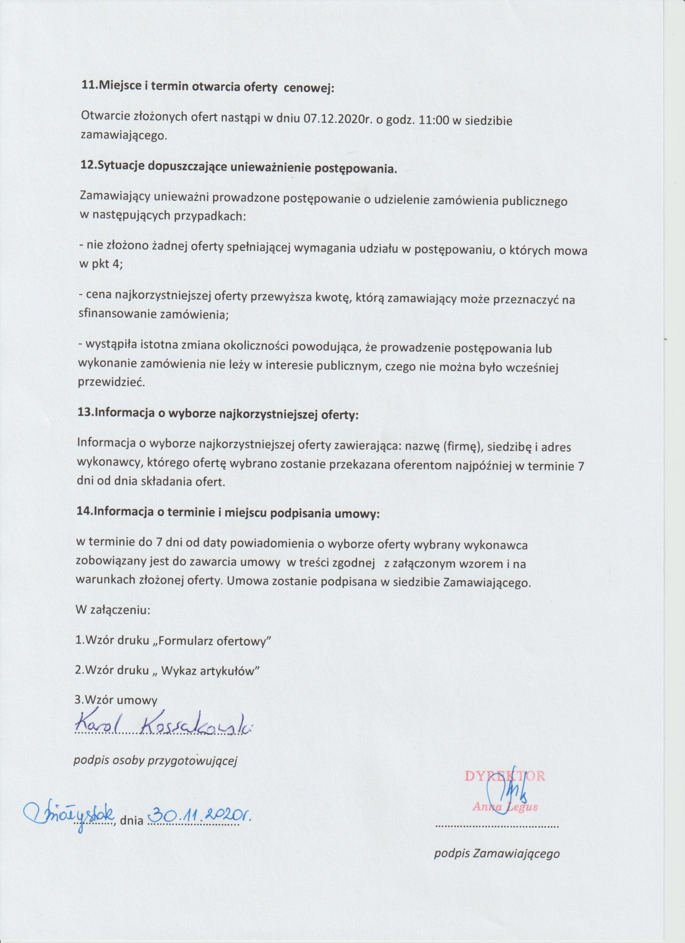

Załącznik nr 1

Nr sprawy: 9/2020
pieczęć Wykonawcy

Formularz ofertowy

(Pełna nazwa Wykonawcy) ............................................................................................................................
.........................................................................................................................................................................
w .................................................................. kod ..............-.......................
ul. ................................................................. nr ......................................
REGON ....................................................... NIP .......................................
Tel./fax.…………………….……
strona www:………………………………………………………....……...
e-mail: ………………………..…………………………………….………
Odpowiadając na zaproszenie do złożenia oferty cenowej na wykonanie zadania pn.: „na sprzedaż i dostawę artykułów mrożonych na potrzeby Dziennego Domu Pomocy Społecznej w Białymstoku, ul. Nowogródzka 5/1 w 2021r.”.( dla którego nie stosuje się procedur określonych w prawie zamówień publicznych)
Oferuję wykonanie dostawy będącej przedmiotem zamówienia, zgodnie z wymogami opisu przedmiotu zamówienia:
za cenę: w kwocie netto złotych: ............................................... (słownie: .....................................................................................................................................................)
w kwocie brutto złotych:........................................... (słownie:…………..................................
……………………………...……………………………………………………..……………..)
w tym podatek VAT w wysokości ....... %, to jest w kwocie złotych: ......................................(słownie: .......................................................................................................................................)
w terminie od 02.01.2021r. do 31.12.2021r.
Oświadczamy, że akceptujemy zawarte w „zaproszeniu do składania ofert” warunki umowy.
2.W przypadku wyboru naszej propozycji cenowej, zobowiązujemy się do zrealizowania zamówienia na warunkach określonych w zaproszeniu do składania ofert.
3.Oświadczamy, że:
1)jesteśmy uprawnieni do występowania w obrocie prawnym, zgodnie z wymaganiami ustawowymi,
2)posiadamy uprawnienia niezbędne do wykonania określonych prac lub czynności, jeżeli ustawy nakładają obowiązek posiadania takich uprawnień,
3)posiadamy niezbędną wiedzę i doświadczenie, potencjał ekonomiczny i techniczny, a także pracowników zdolnych do wykonania niniejszego zamówienia,
4)znajdujemy się w sytuacji ekonomicznej i finansowej zapewniającej wykonanie przedmiotowego zamówienia.
4.Oświadczamy, że cena podana w ofercie jest obowiązująca w całym okresie trwania zlecenia i zawiera wszystkie koszty i składniki związane z wykonaniem zamówienia jakie ponosi zamawiający.
5.Zastrzegam / nie zastrzegam w trybie art. 8 ust. 3 ustawy z dnia 29 stycznia 2004 r. Prawo zamówień publicznych (Dz.U. z 2019r. poz. 1843 z póżn.zm.) w odniesieniu do poniższych informacji zawartych ofercie, stanowiących tajemnicę przedsiębiorstwa w rozumieniu przepisów o zwalczaniu nieuczciwej konkurencji, iż nie mogą być one udostępniane:…………………………
……………………………………………………………………………………………………...… (w przypadku zastrzeżenia w ofercie informacji należy wymienić informacje zastrzeżone stanowiące tajemnicę przedsiębiorstwa oraz zabezpieczyć je zgodnie z postanowieniami niniejszej SIWZ a także wykazać, że zastrzeżone informacje stanowią tajemnicę przedsiębiorstwa)
6. Oświadczam, że wypełniłem obowiązki informacyjne przewidziane w art. 13 lub art. 14 RODO¹⁾ wobec osób fizycznych, od których dane osobowe bezpośrednio lub pośrednio pozyskałem w celu ubiegania się o udzielenie zamówienia publicznego w niniejszym postępowaniu.*

Załącznikami do niniejszej oferty cenowej są:
.................................................................................................
................................................................................................

_____________________ ________________________________
Data podpis i imienna pieczęć pełnomocnego
przedstawiciela Wykonawcy

* niepotrzebne skreślić

Nr sprawy 9/2020 Załącznik nr 2
Wykaz artykułów
Lp. | Nazwa artykułu | Zapotrzebowanie  na 2021 r. | gramatura opakowania | cena jedn.  netto za 1 kg | Wartość netto (kol.3 x kol.5) | Kwota VAT  (kol. 6 x kol.9) | Wartość brutto (kol.6 + kol.7) | VAT % | nazwa producenta
1 | 2 | 3 | 4 | 5 | 6 | 7 | 8 | 9 | 10
1. | Kalafior luz | 25 kg | 2,5 kg
2. | Kartacze luz | 145 kg | 2,5 kg
3. | Flaczki suche paczkowane  po 0,9 kg | 63 kg | 0,9 kg
4. | Marchew luz | 45 kg | 2,5 kg
5. | Marchew mrożona z groszkiem | 72 kg | 2,5 kg
6. | Fasolka szparagowa luz | 482 kg | 2,5 kg
7. | Mieszanka warzywna 7 składnikowa luz | 345 kg | 2,5 kg
8. | Mieszanka kompotowa | 292 kg | 2,5 kg
9. | Porzeczka czarna luz | 448 kg | 2,5 kg
10. | Porzeczka czerwona luz | 393 kg | 2,5 kg
11. | Pyzy z mięsem | 10 kg | 1 kg
12. | Truskawka luz | 220 kg | 2,5 kg
13. | Wiśnie luz | 250 kg | 2,5 kg
ZAMAWIAJĄCY: DOSTAWCA:

Nr sprawy 9/2020 Załącznik nr 3
UMOWA NR ……/…../DDPS
zawarta w dniu ………………….
NABYWCA: MIASTO BIAŁYSTOK
ul. Słonimska 1, 15 – 950 Białystok
NIP: 966-211-72-20
ODBIORCA: Dziennym Domem Pomocy Społecznej
ul. Nowogródzka 5/1, 15 -489 Białystok
NIP: 542-24-53-583, REGON: 002349385
reprezentowane przez: Panią Anną Legus – Dyrektora Dziennego Domu Pomocy Społecznej w Białymstoku zwane dalej „Zamawiającym”
a
…………………………………………………………………………………. prowadzącą firmę: …….............…………………………………………………………………………….......………, NIP:………………….., REGON:…………………. z siedzibą: ………………………………… …………………………………… zwanym dalej „Wykonawcą”
o następującej treści:
§ 1
W wyniku przeprowadzonej procedury udzielania zamówienia publicznego dla zamówień o wartości nie przekraczającej wyrażonej w złotych równowartości kwoty nieprzekraczającej kwoty wskazanej w art. 4 pkt 8 ustawy z dnia 29 stycznia 2004 r. ustawy Prawo zamówień publicznych (Dz.U.2019r.poz.1843 z póz.zm.), Zamawiający udziela wyłonionemu w postępowaniu Wykonawcy, zamówienia na „Sprzedaż i dostawę artykułów mrożonych dla Dziennego Domu Pomocy Społecznej w Białymstoku, ul. Nowogródzka 5/1 w 2021 roku”.
§ 2
Przedmiotem umowy jest sprzedaż i dostawa dla Zamawiającego artykułów mrożonych. Szczegółowe zestawienie asortymentu ujęto w „Wykazie artykułów”, stanowiącym Załącznik Nr 1 do umowy, który jest jej integralną częścią. Wykonawca zobowiązuje się sukcesywnie dostarczać Zamawiającemu artykuły mrożone w ilości i asortymencie zgodnie ze złożonym zamówieniem oraz w podanym przez Zamawiającego terminie, oprócz niedziel i świąt. Sprzedaż i dostawa artykułów mrożonych winna być dokonywana z zachowaniem warunków określonych w Zapytaniu Ofertowym oraz niniejszej umowy. Zapytanie ofertowe stanowi Załącznik Nr 2 do umowy i jest jej integralną częścią.
§ 3
Zapotrzebowanie na poszczególne produkty (ilość, rodzaj i dzień dostawy) będzie składane telefonicznie przez Zamawiającego w godz.7:00-15:30( oprócz niedziel i świąt).
§ 4
Zamawiający może zamówić mniejszą ilość artykułów niż ujęto w Załączniku Nr 1 do umowy ze względu na aktualne potrzeby Zamawiającego nie ponosząc z tego tytułu żadnych skutków finansowych lub prawnych.
§ 5
Do każdej dostawy Wykonawca załączy dowód dostawy – specyfikację lub fakturę, która będzie pokwitowana przez upoważnionego przez Zamawiającego pracownika.
§ 6
Wykonawca dostarczy zamówiony towar do magazynu artykułów żywnościowych Zamawiającego mieszczącego się w Białymstoku, ul. Nowogródzka 5/1, własnym transportem, na swój koszt i ryzyko.
§ 7
Artykuły mrożone będą dostarczane przez Wykonawcę wg cen nie wyższych niż przedstawione w ofercie.
§ 8
Wszystkie artykuły mrożone dostarczane przez Wykonawcę powinny odpowiadać stosownym normom jakościowym, być dopuszczonymi do obrotu na terenie Polski i podlegać kontroli sanitarno-epidemiologicznej.
§ 9
Odbiór jakościowy i ilościowy będzie odbywać się podczas dostawy w magazynie Zamawiającego, o którym mowa w § 6 niniejszej umowy.
§ 10
Wykonawca będzie dostarczał artykuły posiadające optymalny termin do spożycia oraz bez wad jakościowych.

§ 11
Wykonawca gwarantuje, że przedmiot umowy jest wolny od wad. Jeżeli przedmiot umowy okaże się wadliwy, wówczas zostanie wymieniony na pełnowartościowy.
Zamawiający zastrzega sobie prawo nie przyjęcia dostawy:
jeżeli jakikolwiek element przedmiotu zamówienia nie będzie oryginalnie zapakowany i oznaczony zgodnie z obowiązującymi przepisami, jeżeli opakowanie będzie naruszone, jeżeli dostarczony asortyment nie będzie zgodny z przedmiotem zamówienia. W przypadku braku realizacji przez Wykonawcę konkretnego zamówienia albo w przypadku dostarczenia produktów z nieodpowiednim okresem ważności lub nieprzyjęcia dostawy przez Zamawiającego z innej przyczyny Zamawiający może dokonać zakupu artykułów mrożonych u najbliższego dostawcy (sprzedawcy) po ustalonej przez niego cenie i obciążyć kosztem takiego zakupu Wykonawcę. Wykonawca niniejszym upoważnia Zamawiającego do dokonania przez niego zakupów u osoby trzeciej zgodnie z ust. 3 niniejszego paragrafu. W razie dokonania przez Zamawiającego zakupu produktów zgodnie z ust. 3 niniejszego paragrafu Zamawiający może potrącić kwotę uiszczoną u innego dostawcy (sprzedawcy) artykułów spożywczych z kwoty należnego Wykonawcy wynagrodzenia.
§ 12
Za realizację przedmiotu zamówienia Zamawiający zobowiązuje się zapłacić Wykonawcy wynagrodzenie zgodnie z ofertą, ceny jednostkowe brutto zawarte są w Załączniku nr 2 do zapytania ofertowego stanowiącym załącznik do niniejszej umowy, które stanowią podstawę do rozliczeń finansowych między stronami. Przedmiot umowy rozliczany będzie na podstawie faktur częściowych. Wykonawca gwarantuje Zamawiającemu przez cały okres obowiązywania niniejszej umowy, stałe ceny jednostkowe, zaoferowane dla każdego z artykułów wymienionych w Załączniku Nr 2 do zapytania ofertowego stanowiącym załącznik do umowy. Wynagrodzenie wymienione w ust. 1 obejmuje wszelkie koszty, łącznie z kosztami transportu jakie poniesie Wykonawca z tytułu należytej realizacji niniejszej umowy oraz obowiązującymi przepisami. Ceny jednostkowe podane z Załączniku nr 2 do zapytania ofertowego nie ulegną zmianie przez cały okres obowiązywania umowy. Zmiana cen będzie dopuszczalna jedynie w przypadku ustawowej zmiany stawek podatku VAT i wyłącznie w wysokości wynikającej z tej zmiany.
Wykonawca nie będzie zgłaszał żadnych roszczeń do Zamawiającego w przypadku, gdy wartość całkowita umowy, określona w ust. 1, do dnia zakończenia realizacji umowy nie zostanie wyczerpana.

§ 13
Zamawiającego zapłaci Wykonawcy za otrzymany towar przelewem na rachunek bankowy Wykonawcy wskazany w fakturze, w terminie 30 dni od daty otrzymania przez Zamawiającego prawidłowo wystawionej faktury VAT. Za dzień zapłaty przyjmuje się dzień obciążenia rachunku Zamawiającego.
Faktura ma być wystawiana w następujący sposób:
NABYWCA: MIASTO BIAŁYSTOK
ul. Słonimska 1, 15 – 950 Białystok, NIP: 966-211-72-20
ODBIORCA: Dzienny Dom Pomocy Społecznej ul. Nowogródzka 5/1,
– 489 Białystok
4. Zamawiający oświadcza, że płatności za faktury wystawione przez Wykonawcę będą dokonywane na wskazany powyżej rachunek z zastosowaniem mechanizmu podzielonej płatności.
5.Wykonawca oświadcza, iż wskazany do realizacji płatności rachunek bankowy jest rachunkiem przedsiębiorcy i bank prowadzący ten rachunek utworzył powiązany z nim rachunek VAT.
6.Wykonawca oświadcza, że rachunek bankowy Wykonawcy , widnieje na wykazie podmiotów prowadzonych przez Szefa Krajowej Administracji Skarbowej, a w przypadku dokonania zmiany tego rachunku, zobowiązuję się na piśmie, poinformować Zamawiającego, w celu zweryfikowania zapisów umowy.
7. Naczelnikiem Urzędu Skarbowego właściwym dla Wykonawcy jest: (Nazwa i adres Urzędu Skarbowego) ……………………………………………

§ 14
Zamawiający może odstąpić od umowy w terminie 30 dni od powzięcia wiadomości o wystąpieniu istotnej zmiany okoliczności powodującej, że wykonanie umowy nie leży
w interesie publicznym, czego nie można było przewidzieć w chwili zawarcia umowy.
W takim wypadku Wykonawca może żądać jedynie wynagrodzenia należnego mu z tytułu wykonania części umowy zrealizowanej do dnia, w którym się o powyższym dowiedział.
Zamawiający może odstąpić od umowy w trybie natychmiastowym, jeżeli Wykonawca nie wywiązuje się ze świadczonych dostaw zgodnie z umową, nienależycie wykonuje swoje zobowiązania umowne lub narusza postanowienia niniejszej umowy.

§ 15
Zamawiający może rozwiązać umowę w trybie natychmiastowym po stwierdzeniu, iż dostarczane artykuły nie odpowiadają wymogom jakościowym, dostawy są nieterminowe, ilość i asortyment nie są zgodne ze złożonym zamówieniem lub Wykonawca nie spełnia innych warunków określonych w zapytaniu ofertowym.

§ 16
W przypadku niewykonania lub nienależytego wykonania umowy Wykonawca zobowiązany jest do zapłaty na rzecz Zamawiającego kar umownych:
z tytułu odstąpienia od umowy przez Zamawiającego lub Wykonawcę z przyczyn, za które ponosi odpowiedzialność Wykonawca w wysokości 10% całkowitej wartości umowy brutto
w przypadku niedostarczenia przedmiotu umowy w terminie określonym przez Zamawiającego w wysokości 1% całkowitej wartości umowy brutto za każdy dzień opóźnienia.
Kary umowne, o których mowa w ust.1 mogą zostać potrącone bez zgody Wykonawcy z przysługującego wynagrodzenia z wystawionej przez niego faktury VAT.
Zamawiający, w razie wystąpienia opóźnienia w dostarczaniu towaru może wyznaczyć Wykonawcy dodatkowy termin, nie rezygnując z kary umownej i odszkodowania.
W przypadku zwłoki w zapłacie faktur Zamawiający zapłaci Wykonawcy odsetki ustawowe.
W sytuacji, gdy kary umowne przewidziane w ust.1 nie pokrywają szkody poniesionej przez Zamawiającego, Zamawiającemu przysługuje prawo żądania odszkodowania na zasadach ogólnych.

§ 17
Strony mają obowiązek wzajemnego informowania się o wszelkich zmianach statusu prawnego swojej firmy, a także o wszczęciu postępowania upadłościowego, układowego i likwidacyjnego.
Wszelkie spory po wyczerpaniu możliwości polubownego ich załatwienia, rozstrzygane będą przez Sąd właściwy miejscowo dla siedziby Zamawiającego.

§ 18
Umowa zostaje zawarta na czas realizacji dostaw tj. od dnia 02.01.2021r. do dnia 31.12.2021r.
§ 19
Wszelkie zmiany umowy wymagają formy pisemnej pod rygorem nieważności.
We wszystkich sprawach nieregulowanych w niniejszej umowie zastosowanie mają przepisy Kodeksu cywilnego oraz ustawy Prawo zamówień publicznych.
§ 20
Strony oświadczają, że zostały poinformowane iż niektóre dane zawarte w treści umowy, jak również przedmiot umowy, mogą stanowić informację publiczną zgodnie z przepisami ustawy z dnia 6 września 2001r. o dostępie do informacji publicznej (Dz. U. z 2019r. poz. 1429).
§ 21
Zachowanie tajemnicy i bezpieczeństwo danych osobowych.
1.Strony umowy zobowiązują się do :
1) zachowania w tajemnicy wszelkich informacji otrzymanych i uzyskanych w związku z wykonaniem zobowiązań wynikających z realizacji niniejszej umowy, w szczególności informacji o stosowanych technicznych i organizacyjnych środkach bezpieczeństwa;
2) wykorzystywania informacji jedynie w celach określonych ustaleniami dokonanymi przez strony niniejszej umowy;
3) podejmowania wszelkich kroków i działań w celu zapewnienia, że żadna z osób otrzymujących informacje w myśl postanowień pkt 1 nie ujawni tych informacji, ani ich źródła, zarówno w całości jak i w części stronom trzecim bez uzyskania uprzedniej, wyrażonej na piśmie zgody strony umowy, od której pochodzą informacje;
4) tego, iż w razie wątpliwości w przedmiocie kwalifikacji określonych informacji na potrzeby niniejszej umowy, kwalifikowania tych informacji jako informacji chronionych zapisami niniejszej umowy;
5) nie sporządzania kopii, ani jakiegokolwiek innego powielania, poza uzasadnianymi w prawie przypadkami, informacjami otrzymanych i uzyskanych w związku z realizacją niniejszej umowy;
6) tego, iż przekazywanie, ujawnianie oraz wykorzystywanie informacji otrzymanych przez Wykonawcę od Zamawiającego będących przedmiotem niniejszej umowy nastąpić może wobec podmiotów uprawnionych na podstawie przepisów obowiązującego prawa i w zakresie określonym umową;
7) przestrzegania zasad bezpieczeństwa, w trakcie czynności wykonywanych u strony umowy, o których strona ta poinformowała;
8) stosowania własnych środków technicznych i organizacyjnych, wobec pracowników własnych i podwykonawców, dopuszczonych do realizacji niniejszej umowy, w celu dochowania tajemnicy informacji.
2. Zobowiązanie, o którym mowa w ust. poprzednim nie ma zastosowania do:
1) informacji ogólnie dostępnych i powszechnie znanych;
2) informacji, na których ujawnienie strona umowy, od której pochodzą informacje, wyraziła wyraźną zgodę na piśmie, pod rygorem nieważności;
3) informacji uzyskanych przez stronę umowy od osób trzecich, o ile takie ujawnienie przez osobę trzecią nie stanowi naruszenia powszechnie obowiązujących przepisów prawa lub zobowiązań zaciągniętych przez te osoby. Strony umowy zobowiązane są do zachowania w tajemnicy informacji uzyskanych od osób trzecich, które zostały mu udostępnione z naruszeniem wymogów określonych w zdaniu poprzednim;
4) udostępniania informacji na rzecz podmiotów uprawnionych, o ile obowiązek udostępniania tych informacji na rzecz tych podmiotów wynika z powszechnie obowiązujących przepisów prawa.
3. Strony umowy oświadczają, że są świadome faktu, iż dane osobowe objęte są ochroną wynikającą z Rozporządzenia Parlamentu Europejskiego i Rady (EU) 2016/679 z dnia 27 kwietnia 2016 r. w sprawie ochrony osób fizycznych w związku z przetwarzaniem danych osobowych i w sprawie swobodnego przepływu takich danych oraz uchylenia dyrektywy 95/46/WE ( ogólne rozporządzenie o ochronie danych) ( Dz. Urz. UE L 119 z 2016 r.), zwanego dalej RODO.
4. W ramach realizacji umowy nie nastąpi powierzenie przetwarzania danych osobowych, ani udostępnienie danych osobowych, poza danymi stron umowy oraz osób biorących udział przy realizacji umowy.

§ 22

Umowę sporządzono w dwóch jednobrzmiących egzemplarzach po jednym egzemplarzu dla każdej ze stron.

Załączniki:
1.Szczegółowe zestawienie asortymentu - „Wykaz artykułów”.
2. Zapytanie ofertowe.

ZAMAWIAJĄCY: WYKONAWCA:

